Kvalita za spotřebitelem, spotřebitel za kvalitou

Tisková zpráva Sdružení českých spotřebitelů
k vydání publikace v edici Jak poznáme kvalitu?
SÓJA A VÝROBKY ZE SÓJI
Praha dne 29. 8. 2017.
Sdružení českých spotřebitelů, z.ú. (SČS) si klade za cíl hájit oprávněné zájmy a práva spotřebitelů na vnitřním trhu EU a ČR, přičemž zdůrazňuje preventivní stránku ochrany zájmů spotřebitelů: „Jen poučený spotřebitel se dokáže účinně hájit“.
Tuto tiskovou zprávu zveřejňuje SČS při příležitosti vydání nového titulu, který je věnován komoditě SÓJA.
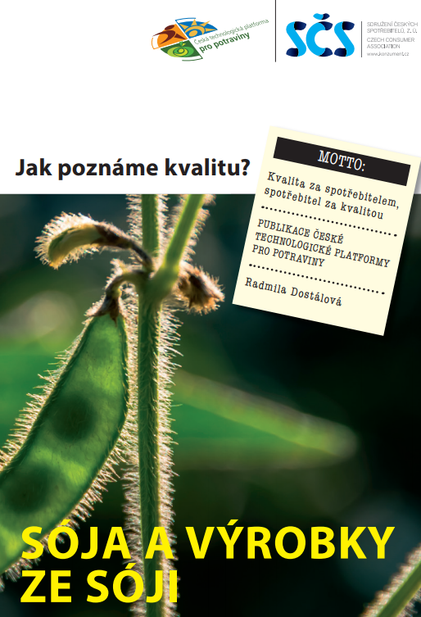 | Věříme, že zájemce se z publikace dozví mnoho zajímavého o této komoditě z hlediska historie, pěstování, výživových aspektů a technologií zpracování, a zejména, že poznatky spotřebiteli umožní navýšit jeho orientaci v kvalitě této komodity na trhu, což využije při rozhodování, výběru a nákupu. Připomínáme, že součástí textu našich publikací v uvedené edici je vždy část zaměřená na různé mýty a fámy, které se čas od času objevují v médiích a které se snažíme uvést na pravou míru.  Z názvů kapitol: Požadavky na jakost, Výživová pozitiva, Potenciálně škodlivé bioaktivní látky v sóji, Nefermentované výrobky, Fermentované výrobky atd.
Autorem textu je Ing. Radmila Dostálová – absolventka VŠZ v Brně. Pracovala jako výzkumný pracovník s odborným zaměřením šlechtění luskovin a kvalitativní parametry luskovin, členka Asociace pro pěstování a zpracování luskovin, Odrůdové komise ČR aj.
Edice „Jak poznáme kvalitu?“.je důležitým nástrojem SČS k osvětě, a to nejenom spotřebitelů, ale i podnikatelských osob a jejich zaměstnanců z oblasti výroby a obchodu.
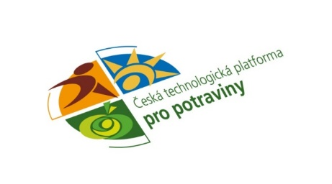 | Tato publikační činnost je prováděna v rámci priorit České technologické platformy pro potraviny a její pracovní skupiny Potraviny a spotřebitel, jejíž činnost SČS koordinuje a řídí; činnost skupiny je prostřednictvím ČTPP podpořena finančně Ministerstvem zemědělství.
Publikace naší edice mají podporovat vnímání různých úrovní a stupňů kvality potravin včetně identifikace určujících kvalitativních činitelů při výběru potravin. Edice je každoročně rozšiřována o další komodity potravin na trhu a jejími autory jsou vždy odborníci z daného oboru. Počet vydaných titulů už je ve třetí desítce.
V edičním plánu v letošním roce jsou dále tituly zaměřené na ryby a rybí výrobky, pivo, kávu, mražené krémy a konečně publikace o vlivu kulinárních úprav potravin na jejich výživovou hodnotu.

Kontakt:
Ing. Libor Dupal (odborný garant SČS za oblast potravin; předseda správní rady SČS), dupal@regio.cz, mob. 602561856
http://www.konzument.cz/
http://spotrebitelzakvalitou.cz/index.php
http://ctpp.cz/priorita-c-potraviny-a-spotrebitel
Zájemci o publikaci SÓJA A VÝROBKY ZE SÓJI či téma, dejte nám vědět!
Sdružení českých spotřebitelů, z. ú. (SČS) si klade za cíl hájit oprávněné zájmy a práva spotřebitelů na vnitřním trhu EU a ČR, přičemž zdůrazňuje preventivní stránku ochrany zájmů spotřebitelů: „Jen poučený spotřebitel se dokáže účinně hájit“. SČS působí v řadě oblastí - pokrývají odbornosti ve vztahu ke kvalitě a bezpečnosti výrobků včetně potravin, technické normalizaci a standardizaci, kvalitě a bezpečnosti služeb včetně služeb finančního trhu aj.
IČO 00409871, DIČ CZ00409871; sídlo Pod Altánem 99/103, 100 00 Praha 10 – Strašnice; kontakty: +420 261263574, spotrebitel@regio.cz; www.konzument.cz
Kabinet pro standardizaci, o. p. s. (KaStan) je nezávislou obecně prospěšnou společností založenou Sdružením českých spotřebitelů. Cílem je zvyšování bezpečnosti a kvality výrobků a služeb vytvářením a podporou funkce nástrojů zajišťujících účinné zapojení spotřebitelů do standardizačních procesů (technická normalizace, certifikace a posuzování shody, akreditace, dozor nad trhem), včetně uplatňování technických předpisů a norem ve prospěch spotřebitelů a korektního trhu.
IČO 28984072, DIČ CZ28984072; sídlo Pod Altánem 99/103; 100 00 Praha 10 – Strašnice; +420 261263574, normy@regio.cz; www.top-normy.cz

